Технічні науки
УДК 004.94
Сідак К. І.
студент 2 курсу
Ліхоузова Т. А.
к.т.н., доцент кафедри інформатики та програмної інженерії
Київський політехнічний інститут ім. Ігоря Сікорського

МОДЕЛІ ДЛЯ АНАЛІЗУ ВІДГУКІВ ПАСАЖИРІВ АВІАКОМПАНІЙ

Авіакомпанії постійно звертають увагу на задоволеність своїх пасажирів, оскільки це є важливим фактором для їх успіху і конкурентоспроможності на ринку. У зв’язку з тим, що зараз їх кількість постійно збільшується, то цей фактор є особливо важливим. Таким чином, важливо виявити закономірності між оцінками пасажирів різних послуг авіакомпанії, їхнім віком й іншими аспектами рейсу та задоволеністю пасажирів. Статистика задоволеності пасажирів може варіюватися в залежності від авіакомпанії та національності пасажирів, тому це завдання є досить складним та вимагає обробки та аналізу великої кількості даних, проте певну загальну тенденцію можна буде виявити й на даних однієї авіакомпанії, адже основні аспекти, які впливають рівень задоволеності пасажира, в цих даних наявні.
Для побудови моделей обрано датасет «Airline Passenger Satisfaction» [1]. Даний набір містить інформацію по 129880 пасажирам і включає 2 csv-файли (які будуть об’єднані в один датафрейм), що складаються з 23 стовпців. Для роботи з даними на мові Python використана бібліотека «Pandas» [2].
Підготовка датасету до інтелектуального аналізу включає наступні кроки. Згрупуємо стовпець віку у квартилі, перетворивши таким чином шкалу цієї ознаки в інтервальну, та побудуємо стовпчасту діаграму для згрупованої ознаки відносно рівня задоволеності (рис. 1).
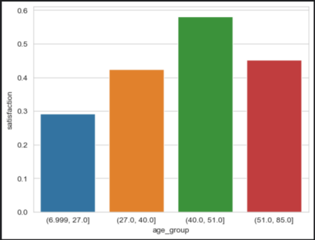
Рисунок 1 – Стовпчаста діаграма згрупованої ознаки віку у квартилі відносно рівня задоволеності
З отриманої діаграми видно, що найбільше задоволених пасажирів віком від 40 до 51 років включно, а найменше до 27 років. Наступним кроком перетворимо інтервали на числа від 1 до 4 у порядку зростання віку. Створимо фіктивні змінні на основі якісних ознак для кращої їх інтерпретації статистичними моделями, причому для n унікальних значень ознаки буде створено n-1 фіктивних змінних. В якості фінального кроку розділимо датасет на навчальні та тестові набори даних у відношенні 75% до 25% з приблизно рівним відношенням значень цільової змінної в обох наборах.
Було обрано три методи для класифікації та подальшої їх оцінки: K-Nearest Neighbors, Logistic Regression та Random Tree Classifier.
Метод K-Nearest Neighbors простий, інтерпретабельний та має непогану швидкість навчання. Крім того, даний метод не потребує особливої підготовки даних перед навчанням, окрім бажано стандартизації, та має лише 2 гіперпараметри: кількість сусідів k та порядок p метрики Мінковського (хоча зазвичай використовується Евклідова відстань p=2, і цей гіперпараметр окремо не підбирають).
Другий метод Logistic Regression обрано через швидкість навчання, адже датасет у досить об’ємний, інтерпретабельність та простоту, що зменшує ризик перенавчання. Даний метод припускає, що дані можна розділити гіперплощиною.
Третім методом обрано Random Forest Classifier, який є ансамблем дерев рішень. На відміну від моделей, побудованих попередніми методами, його модель важче інтерпретувати та її навчання потребує більших обчислень, особливо зі збільшенням кількості дерев. Тим не менш, цей метод зазвичай показує значно кращі результати, ніж ті ж самі K-Nearest Neighbors та Logistic Regression. Ще однією причиною є його стійкість до шуму в даних, крім того, для випадкового лісу часто достатньо налаштувати лише один гіперпараметр – кількість дерев, а дані не треба стандартизувати перед навчанням.
Перед навчанням моделі KNN бажано стандартизувати дані, тому використано клас Pipeline, який складається із самої моделі та стандартизатора, завдяки якому перед навчанням моделі та прогнозуванням дані будуть стандартизовуватись. Для підбору гіперпараметрів, а саме кількості сусідів k, використано алгоритм GridSearchCV [3], який для кожного набору значень гіперпараметрів з заданого списку (від 1 до 29 включно для k) навчає модель та використовує перехресну перевірку (обрано 5-кратну) для її оцінки на основі заданої метрики (точність). Модель з найвищим показником метрики (точність моделі на тестовому наборі – 92.84%) на рис. 2.
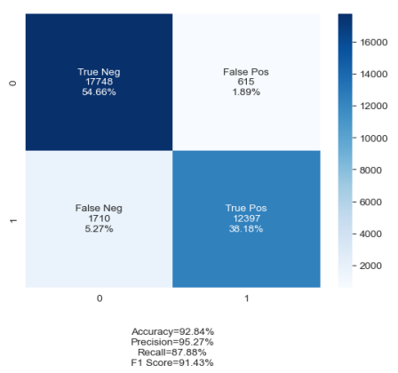
Рисунок 2 – Результати моделювання для KNN
Отримана матриця показує, що кількість хибних класифікацій пасажирів як нейтральних/незадоволених, коли вони насправді були задоволені, майже втричі більша за кількість хибно класифікованих незадоволених/нейтральних пасажирів. Цим і пояснюється менше значення метрики повноти (recall), ніж метрики влучності (precision). Міра F1 є більшою за 0.9, що є високим показником.
Аналогічно з використанням алгоритму GridSearchCV з 5-кратною перехресною перевіркою підібрано гіперпараметр С, що є оберненим значенням «сили» L2 регуляризації (гребнева регресія), серед заданих значень (0.1, 0.05, 0.1, 0.5, 1, 1.5, 10, 100). Також застосовувався Pipeline зі стандартизацією. Оптимальним значенням гіперпараметра C серед заданих для даного розбиття на навчальні та тестові набори даних є 0.05. Отриманий показник метрики точності на тестовому наборі є досить непоганим, зважаючи також на те, що навчання моделі є дуже швидким. Результати моделювання на рис.3.
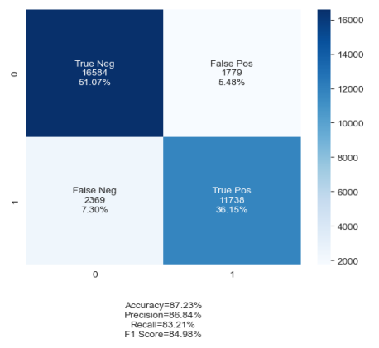
Рисунок 3 – Результати моделювання для Logistic Regression
Отримана матриця показує, що кількість хибних класифікацій пасажирів як нейтральних/незадоволених, коли вони насправді були задоволені, дещо більша за кількість хибно класифікованих незадоволених/нейтральних пасажирів. Оскільки в даному випадку різниця між ними невелика, то й різниця значення метрики повноти (recall) та метрики влучності (precision) також невелика. Міра F1 лежить у межах від 0.8 до 0.9, що є непоганим показником.
На відміну від двох попередніх методів, Random Forest Classifier – це ансамблевий метод, оскільки він використовує певну кількість дерев рішень. З цієї причини та через досить велику кількість ознак і самих екземплярів використання алгоритму GridSearchCV не є оптимальним, адже це буде вимагати важких обчислень та займати занадто багато часу. Тому підбір найвпливовішого гіперпараметру для випадкового лісу, кількість дерев рішень, виконано з використанням ітеративного підходу навчання моделей з різною кількістю дерев серед заданого списку. У результаті такого підбору серед значень кількості дерев від 10 до 200 включно з кроком у 10 отримали для даного розбиття на навчальні та тестові набори даних оптимальну кількість дерев рівну 160 (рис. 4).
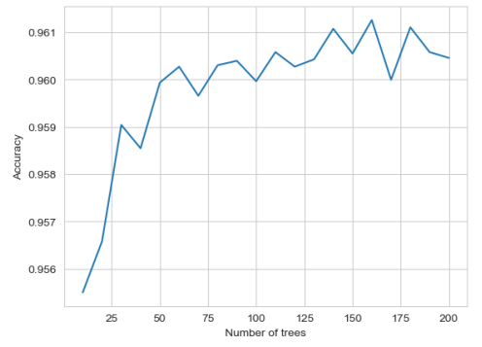
Рисунок 4 – Графік залежності точності моделі від кількості дерев
Можна побачити, що спочатку точність різко зростає, а потім дещо коливається і набуває локального максимуму для 160 дерев. Аналогічно побудуємо матрицю невідповідностей для даної моделі, а також виведемо значення різних метрик: точність, влучність, повнота та міра F1 (рис. 5). Міра F1 більша за 0.95, що є дуже високим показником.
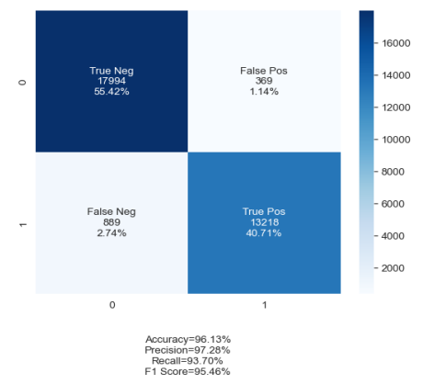
Рисунок 5 – Результати моделювання для Random Forest Classifier
Отримали наступні результати: модель KNN. показала точність 92.84%, що є досить високим показником, модель Logistic Regression – 87.23%, що все ще є непоганим показником, проте не таким високим для нашої задачі, модель Random Forest Classifier – 96.13%, що є дуже високим показником, тому ця модель є гарним та обґрунтованим вибором, адже все ще є прийнятною з точки зору складності та часу обчислень. Усі моделі мають більше хибних негативних класифікацій, ніж хибних позитивних, тому значення метрики влучності для них більша, ніж значення метрики повноти. Отже, для подальшого використання з метою класифікації пасажирів авіакомпанії обрано модель Random Forest Classifier через її високі показники усіх метрик, зокрема, метрики точності, що є особливо важливим для авіакомпанії, щоб робити правильні висновки на основі аналізу, та прийнятий час навчання.
Список літератури
- Датасет «Airline Passenger Satisfaction» [сайт]
URL: https://www.kaggle.com
- Бібліотека Pandas. [Електронний ресурс]
URL: https://pandas.pydata.org/docs/
- GridSearchCV for Beginners. [Електронний ресурс]
URL: https://towardsdatascience.com/gridsearchcv-for-beginners-db48a90114ee

